   | ÚSTAV VČELÁRSTVA – LIPTOVSKÝ HRÁDOK  a  Pracovná spoločnosť nadstavkových včelárov Slovenska | 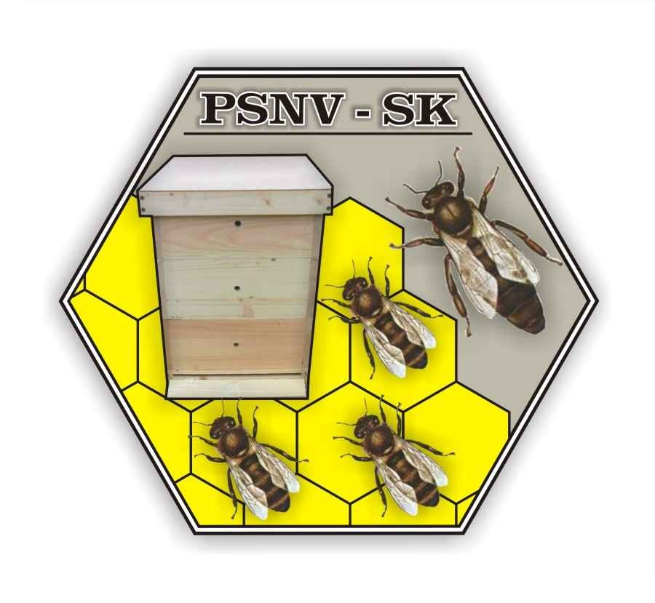

Prihláška

I. Seminár včelárskej praxe
na tému
„Využitie organických kyselín vo včelárstve“

Priezvisko: Meno: Titul:

E-mail:
(ďalšia komunikácia s Vami prebehne cez uvedený e-mailový kontakt)
Telefón:

Adrasa
Ulica/číslo:
Obec:
PSČ:

Anketa

Pokladám sa za včelára (vyberte z rozbaľovacieho menu):

Používam úľovú zostavu (vyberte z rozbaľovacieho menu):

Používam organickú kyselinu:
kyselina mravčia
kyselina šťaveľová
kyselina mliečna

Ak používam kyselinu mravčiu, inak ako v prípravku Formidol, používam ju v koncentrácii
60% 70%
neriedenú 85% nepoznám jej koncentráciu, používam priamo takú, akú ju kúpim u predajcu

Prihlášku je potrebné odoslať najneskôr do 15. februára 2012 e-mailom na adresu staron.martin@stonline.sk. Po zaslaní prihlášky obdržíte e-mailom do 2 pracovných dní výzvu k úhrade vložného, ktorá sa po uhradení stáva vstupenkou na seminár. V prípade neúčasti na seminári nemá účastník nárok na vrátenie vložného.

